Санкт-Петербургский политехнический университет Петра Великого
Физико-механический институт
Высшая школа прикладной математики и вычислительной физики

Дисциплина «Интервальный анализ»
Отчет по лабораторной работе №2
«Интервальное оценивание областей значений функций»

Работу выполнила:
Ятманова А. В.
Группа: 5030102/30202
Преподаватель: Баженов А. Н.

Санкт-Петербург
2026

1. Постановка задачи
Цель работы — исследовать и сравнить точность различных методов интервального оценивания областей значений функций одной и нескольких переменных, а также изучить влияние формы аналитического выражения, выбора центра и дробления интервального бруса.
В соответствии с вариантом 18 рассматриваются функции
$$f_{1}\left(x\right)=x^{3}-3x^{2}+2, X_{1}=\left[0,3\right],$$
$$f_{2}\left(x\right)=x^{3}+sinx-1, X_{2}=\left[-1.5,1.5\right],$$
$$f_{3}\left(x,y\right)=x^{2}+y^{4}-xy, X=\left[-1,2\right]×\left[-1.5,1.5\right].$$
Для функций одной переменной необходимо найти точную область значений, естественное и эквивалентное интервальные расширения, дифференциальную центрированную форму, наклонную форму и бицентрированную форму Бауманна. Для каждой оценки вычисляется расстояние Хаусдорфа до точной области значений и проверяется липшицевская оценка.
Для функции двух переменных дополнительно строятся поверхность и линии уровня, исследуются два центра дифференциальной формы, форма Бауманна, дробление бруса по каждой координате и покоординатная липшицевская оценка.

2. Теоретическая часть
Интервальная оценка $F\left(X\right)=\left[\underline{F},\overline{F}\right]$ является внешней оценкой области значений, если
$$ran\left(f,X\right)⊆F\left(X\right).$$
Естественное интервальное расширение получается непосредственной заменой переменных интервалами. Переоценка возникает из-за эффекта зависимости: разные вхождения одной переменной при интервальных вычислениях рассматриваются независимо.
Дифференциальная центрированная форма для функции одной переменной имеет вид
$$F_{mv}\left(X,c\right)=f\left(c\right)+f'\left(X\right)\left(X-c\right),$$
а наклонная форма —
$$F_{sl}\left(X,c\right)=f\left(c\right)+f^{∠}\left(X,c\right)\left(X-c\right), f^{∠}\left(x,c\right)=\frac{f\left(x\right)-f\left(c\right)}{x-c}.$$
Для функции двух переменных используется
$$F_{mv}\left(X,c\right)=f\left(c\right)+f_{x}\left(X\right)\left(X_{1}-c_{1}\right)+f_{y}\left(X\right)\left(X_{2}-c_{2}\right).$$
Форма Бауманна строится как пересечение двух центрированных оценок, вычисленных в специально выбранных центрах. Для сравнения оценок используется расстояние Хаусдорфа
$$d_{H}\left(\left[a_{1},a_{2}\right],\left[b_{1},b_{2}\right]\right)=max\left(\left|a_{1}-b_{1}\right|,\left|a_{2}-b_{2}\right|\right).$$

3. Решение

3.1. Общая функция $f_{1}\left(x\right)$

3.1.1. Точная область значений
$$f_{1}'\left(x\right)=3x^{2}-6x=3x\left(x-2\right).$$
Критические точки на $\left[0,3\right]$: $x=0$ и $x=2$. Значения функции:
$$f_{1}\left(0\right)=2, f_{1}\left(2\right)=-2, f_{1}\left(3\right)=2.$$
Следовательно,
$$\boxed{ran\left(f_{1},X_{1}\right)=\left[-2,2\right]}.$$
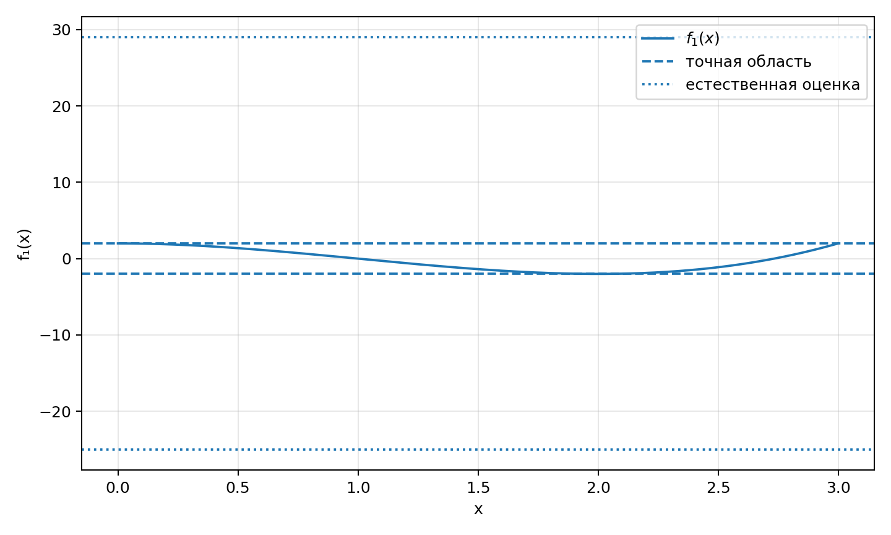
Рис.1. График функции $f_{1}$ и интервальные границы

3.1.2. Интервальные оценки
Естественное расширение исходного выражения:
$$F_{nat}\left(X_{1}\right)=X_{1}^{3}-3X_{1}^{2}+2=\left[0,27\right]-\left[0,27\right]+2=\left[-25,29\right].$$
Алгебраически эквивалентная запись
$$f_{1}\left(x\right)=\left(x-1\right)\left({\left(x-1\right)}^{2}-3\right)$$
даёт более узкую оценку:
$$F_{eq}\left(X_{1}\right)=\left[-1,2\right]⋅\left[-3,1\right]=\left[-6,3\right].$$
Для mean-формы используется естественное интервальное расширение производной
$$f_{1}'\left(X_{1}\right)=3X_{1}^{2}-6X_{1}=\left[-18,27\right].$$
Для slope-формы
$$f_{1}^{∠}\left(x,c\right)=x^{2}+cx+c^{2}-3\left(x+c\right).$$
Для формы Бауманна
$$midf_{1}'\left(X_{1}\right)=4.5, radf_{1}'\left(X_{1}\right)=22.5,$$
$$p=\frac{4.5}{22.5}=0.2, c_{-}=1.2, c_{+}=1.8,$$
$$F_{B}\left(X_{1}\right)=\left[-32.992,48.008\right]∩\left[-50.488,30.512\right]=\left[-32.992,30.512\right].$$
Точная константа Липшица функции равна
$$L_{f}=\max_{x∈\left[0,3\right]}\left|3x^{2}-6x\right|=9,$$
и для точной области значений выполняется
$$radran\left(f_{1},X_{1}\right)=2≤9⋅1.5=13.5.$$
Для непосредственного интервального выражения можно также использовать консервативную рекуррентную константу $L_{expr}=45$, тогда
$$radF_{nat}\left(X_{1}\right)=27≤45⋅1.5=67.5.$$

3.2. Индивидуальная функция $f_{2}\left(x\right)$

3.2.1. Выбор интервала и точная область значений
Для варианта 18
$$f_{2}\left(x\right)=x^{3}+sinx-1.$$
Выбран интервал
$$X_{2}=\left[-1.5,1.5\right].$$
Он содержит точку перегиба $x=0$. На этом интервале $cosx>0$, поэтому
$$f_{2}'\left(x\right)=3x^{2}+cosx>0,$$
то есть функция строго возрастает. Вторая производная
$$f_{2}″\left(x\right)=6x-sinx$$
обращается в ноль в точке $x=0$.
Точная область значений определяется концами интервала:
$$f_{2}\left(-1.5\right)=-5.3724949866, f_{2}\left(1.5\right)=3.3724949866,$$
$$\boxed{ran\left(f_{2},X_{2}\right)=\left[-5.372495,3.372495\right]}.$$
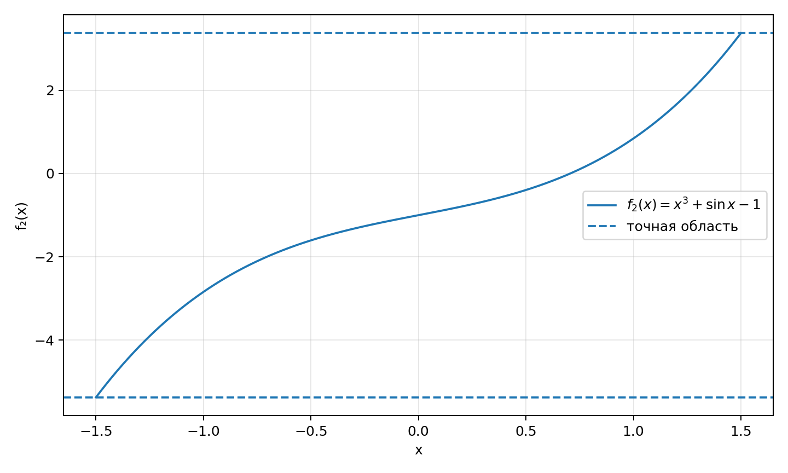
Рис.2. График функции $f_{2}$

3.2.2. Интервальные оценки
Так как $x^{3}$ и $sinx$ возрастают на выбранном интервале и достигают экстремумов на одних и тех же концах, естественное расширение оказывается точным:
$$F_{nat}\left(X_{2}\right)=X_{2}^{3}+sinX_{2}-1=\left[-5.372495,3.372495\right].$$
Запись по схеме Горнера
$$f_{2}\left(x\right)=x x^{2}+sinx-1$$
на данном симметричном интервале даёт ту же оценку.
Естественное интервальное расширение производной:
$$f_{2}'\left(X_{2}\right)=3X_{2}^{2}+cosX_{2}=\left[0.070737,7.75\right].$$
Для slope-формы полиномиальная часть секущей вычисляется точно, а для синуса используется теорема Лагранжа:
$$\frac{sinx-sinc}{x-c}∈cosX_{2}=\left[0.070737,1\right].$$
Поэтому
$$f_{2}^{∠}\left(X_{2},c\right)⊆X_{2}^{2}+cX_{2}+c^{2}+cosX_{2}.$$
В форме Бауманна параметр срезки после ограничения диапазоном $\left[-1,1\right]$ равен $p=1$. Центрами становятся концы интервала $-1.5$ и $1.5$, а пересечение двух mean-оценок совпадает с точной областью значений.
Точная константа Липшица:
$$L_{f}=\max_{x∈X_{2}}\left(3x^{2}+cosx\right)=6.75+cos\left(1.5\right)≈6.820737.$$
Следовательно,
$$radran\left(f_{2},X_{2}\right)=4.372495≤6.820737⋅1.5≈10.231106.$$

3.3. Функция двух переменных $f_{3}\left(x,y\right)$

3.3.1. Точная область значений
$$f_{3}\left(x,y\right)=x^{2}+y^{4}-xy,$$
$$X=\left[-1,2\right]×\left[-1.5,1.5\right].$$
Стационарные точки находятся из системы
$$2x-y=0, 4y^{3}-x=0.$$
Отсюда
$$\left(x,y\right)=\left(0,0\right), \left(\frac{1}{4\sqrt{2}},\frac{1}{2\sqrt{2}}\right), \left(-\frac{1}{4\sqrt{2}},-\frac{1}{2\sqrt{2}}\right).$$
В двух последних точках
$$f_{3}=-\frac{1}{64}=-0.015625,$$
а матрица Гессе положительно определена. Точка $\left(0,0\right)$ является седловой. Проверка границ прямоугольника показывает, что максимум достигается в вершине $\left(2,-1.5\right)$:
$$f_{3}\left(2,-1.5\right)=12.0625.$$
Следовательно,
$$\boxed{ran\left(f_{3},X\right)=\left[-0.015625,12.0625\right]}.$$
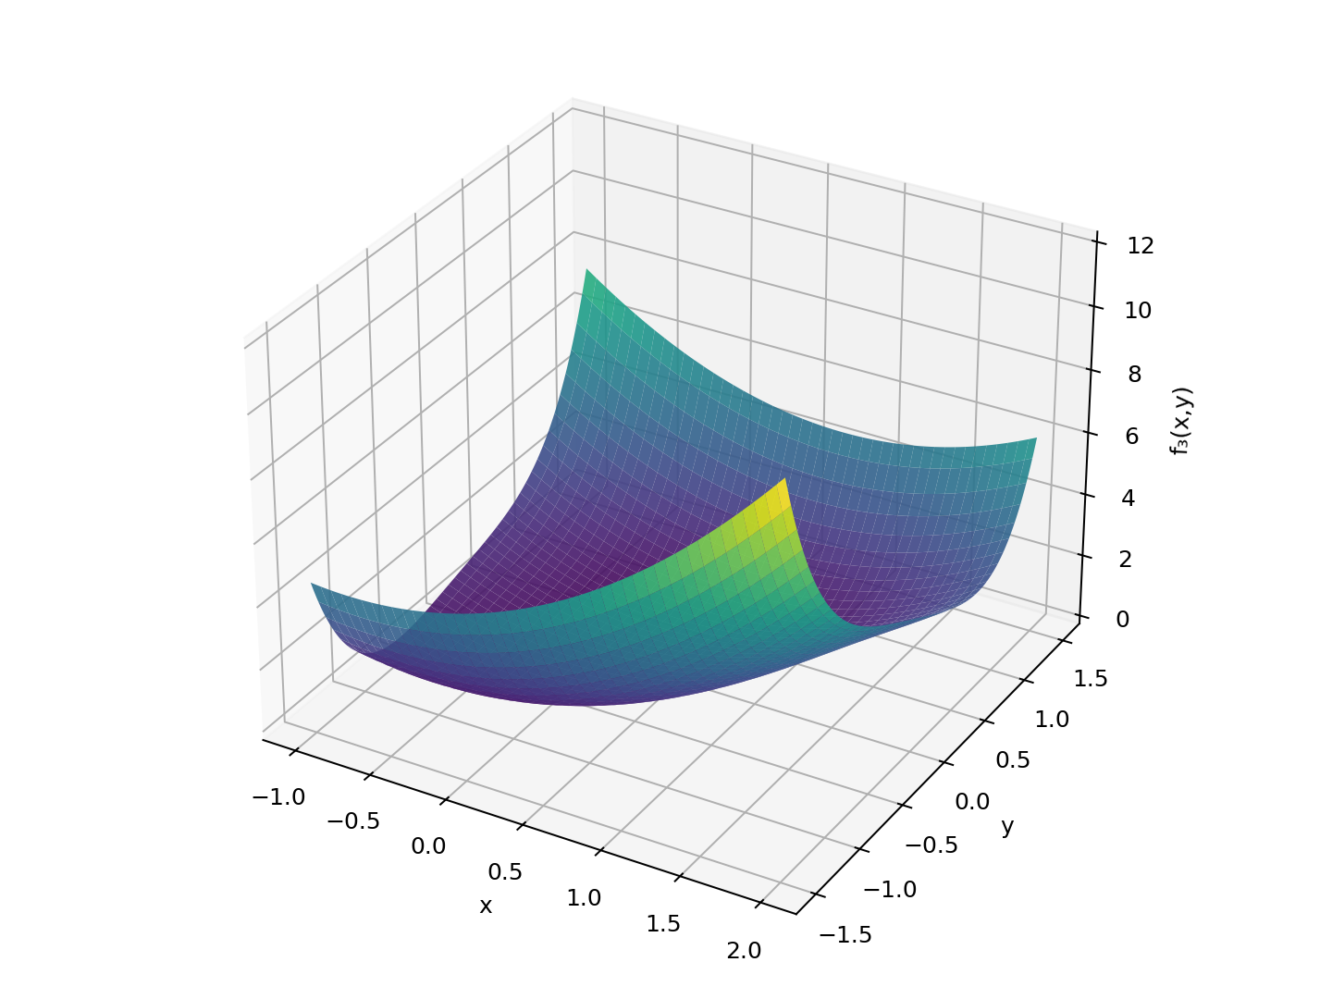
Рис. 3. Поверхность функции $f_{3}$
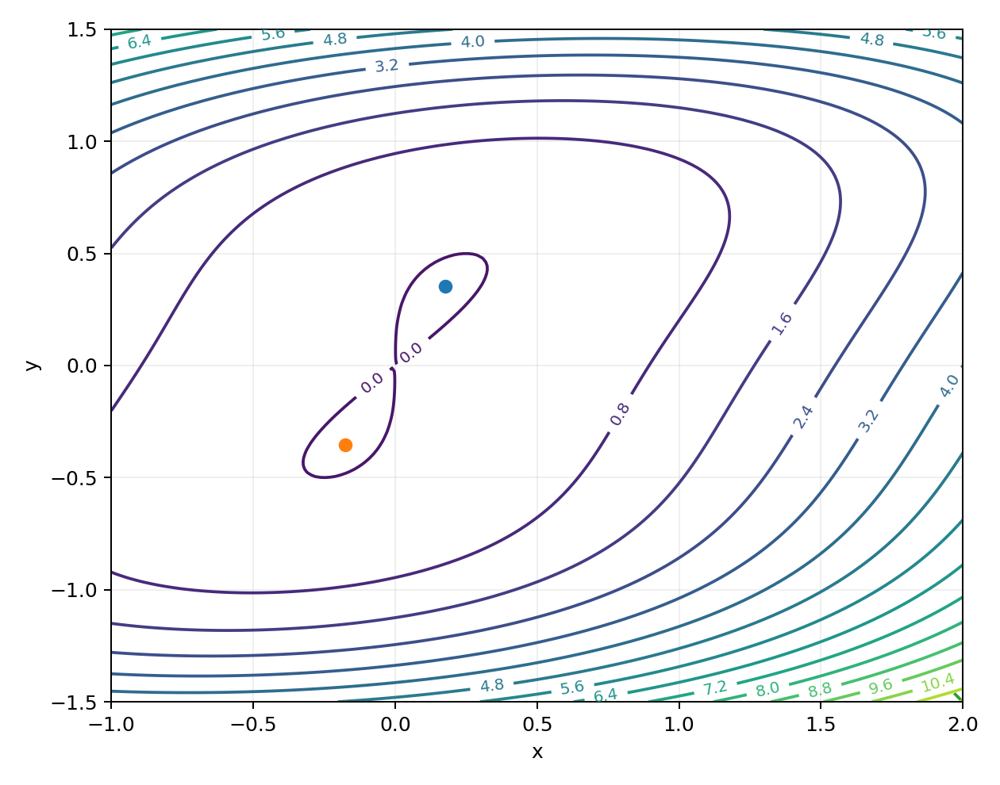
Рис. 4. Линии уровня функции $f_{3}$

3.3.2. Естественное и эквивалентное расширения
Для исходной записи
$$F_{nat}\left(X\right)=X_{1}^{2}+X_{2}^{4}-X_{1}X_{2}=\left[-3,12.0625\right].$$
Выделим полные квадраты:
$$f_{3}\left(x,y\right)={\left(x-\frac{y}{2}\right)}^{2}+{\left(y^{2}-\frac{1}{8}\right)}^{2}-\frac{1}{64}.$$
Естественное расширение этой эквивалентной записи даёт
$$F_{eq}\left(X\right)=\left[-0.015625,12.0625\right],$$
то есть в данном случае совпадает с точной областью значений.

3.3.3. Дифференциальная центрированная форма
Интервалы частных производных:
$$f_{x}\left(X\right)=2X_{1}-X_{2}=\left[-3.5,5.5\right],$$
$$f_{y}\left(X\right)=4X_{2}^{3}-X_{1}=\left[-15.5,14.5\right].$$
Для центра в середине бруса
$$c^{\left(1\right)}=\left(0.5,0\right)$$
получаем
$$F_{mv}\left(X,c^{\left(1\right)}\right)=\left[-31.25,31.75\right].$$
В качестве второго центра выбрана точка глобального минимума
$$c^{\left(2\right)}=\left(\frac{1}{4\sqrt{2}},\frac{1}{2\sqrt{2}}\right),$$
для которой
$$F_{mv}\left(X,c^{\left(2\right)}\right)=\left[-33.364421,38.742181\right].$$

3.3.4. Бицентрированная форма Бауманна
Для частных производных получаем параметры
$$p_{x}=\frac{2}{9}, p_{y}=-\frac{1}{30}.$$
Соответствующие центры:
$$c_{-}=\left(0.166667,0.05\right), c_{+}=\left(0.833333,-0.05\right).$$
Пересечение двух дифференциально-центрированных оценок:
$$F_{B}\left(X\right)=\left[-28.872216,29.627784\right].$$

3.3.5. Дробление бруса
При разбиении по $x$:
$$\left[-1,0.5\right]×\left[-1.5,1.5\right]⇒\left[-1.5,7.5625\right],$$
$$\left[0.5,2\right]×\left[-1.5,1.5\right]⇒\left[-2.75,12.0625\right],$$
поэтому оболочка равна
$$\boxed{\left[-2.75,12.0625\right]}.$$
При разбиении по $y$:
$$\left[-1,2\right]×\left[-1.5,0\right]⇒\left[-1.5,12.0625\right],$$
$$\left[-1,2\right]×\left[0,1.5\right]⇒\left[-3,10.5625\right],$$
и оболочка остаётся
$$\boxed{\left[-3,12.0625\right]}.$$

3.3.6. Покоординатная липшицевская оценка
$$L_{1}=\sup_{X}\left|2x-y\right|=5.5,$$
$$L_{2}=\sup_{X}\left|4y^{3}-x\right|=15.5.$$
Так как
$$radX_{1}=radX_{2}=1.5,$$
$$L_{1}radX_{1}+L_{2}radX_{2}=5.5⋅1.5+15.5⋅1.5=31.5.$$
При этом
$$radF_{nat}\left(X\right)=7.53125≤31.5,$$
поэтому оценка выполняется.

4. Реализация
Практическая часть выполнена на Python 3 в Jupyter Notebook. Использованы библиотеки NumPy, Pandas и Matplotlib. Интервальная арифметика реализована собственным классом для операций сложения, вычитания, умножения, целых степеней, а также интервальных функций $sin$ и $cos$.
Программа выполняет:
- построение точных областей значений;
- вычисление естественных и эквивалентных расширений;
- mean-, slope- и Baumann-оценок;
- вычисление расстояний Хаусдорфа;
- дробление двумерного бруса;
- проверку липшицевских оценок;
- построение графиков, поверхности и линий уровня.

5. Результаты

5.1. Функция $f_{1}$
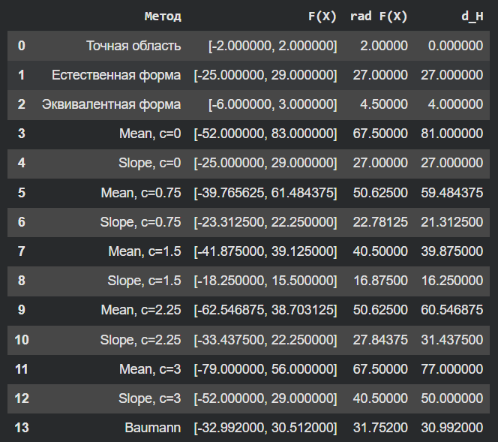

Таблица 1. Таблица интервальных оценок для $f_{1}$

5.2. Функция $f_{2}$
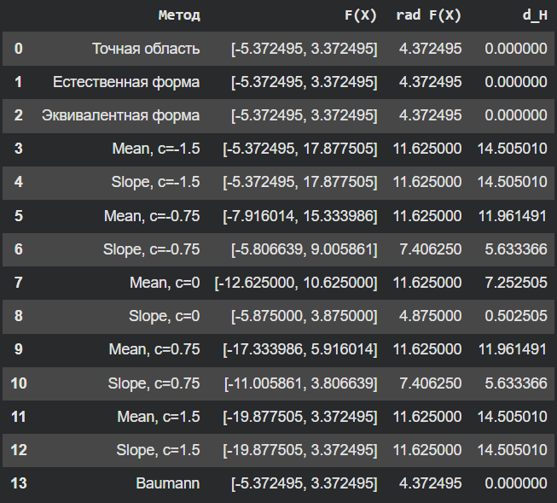
Таблица 2. Таблица интервальных оценок для $f_{2}$

5.3. Функция $f_{3}$
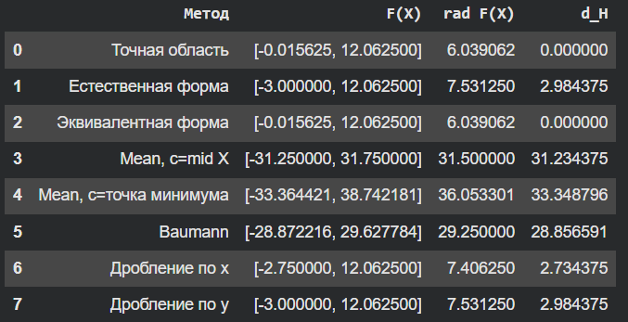
Таблица 3. Таблица интервальных оценок для $f_{3}$
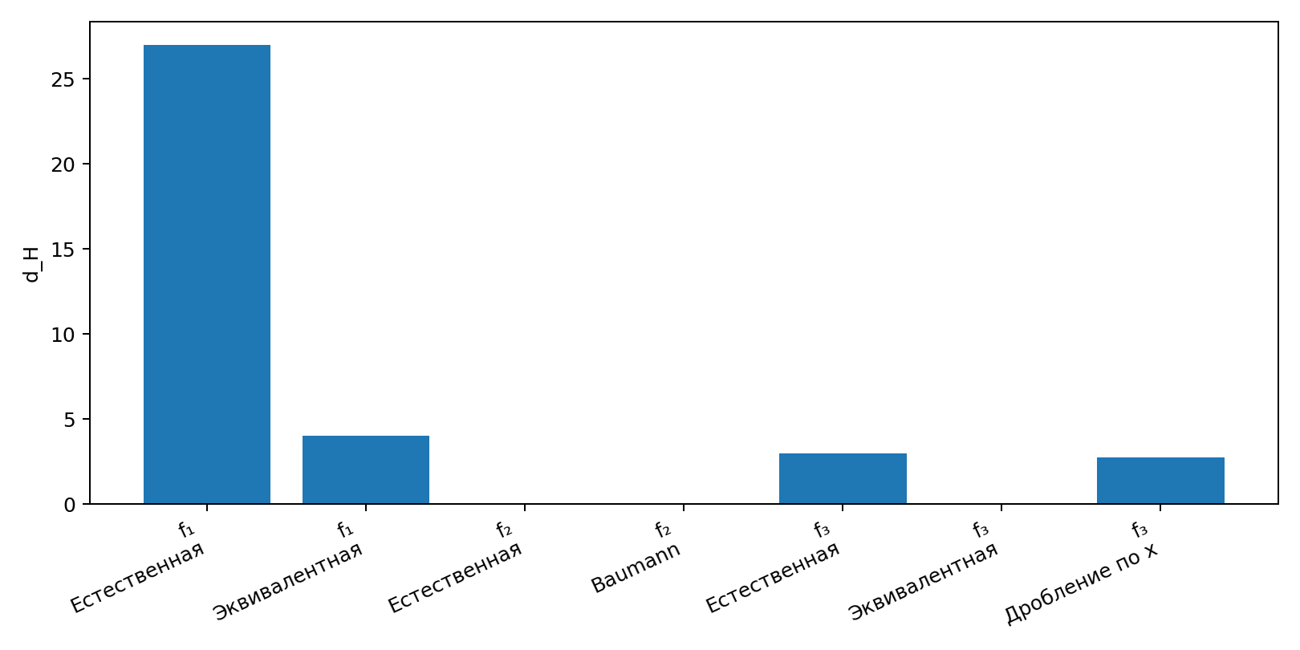
Рис.5. Сравнение расстояний Хаусдорфа для основных оценок

6. Обсуждение
Для $f_{1}$ естественное расширение сильно переоценивает диапазон из-за многократного вхождения переменной $x$. Алгебраическое преобразование $\left(x-1\right)\left({\left(x-1\right)}^{2}-3\right)$ значительно уменьшает расстояние Хаусдорфа: с 27 до 4. Среди slope-форм лучший результат получен при центре $c=1.5$, однако эквивалентная форма остаётся точнее.
Для $f_{2}$ выбранный интервал оказался особенно удачным. Функция строго возрастает на всём $\left[-1.5,1.5\right]$, и обе составляющие $x^{3}$ и $sinx$ достигают минимумов и максимумов на одинаковых концах. Поэтому естественное интервальное расширение уже совпадает с точной областью значений. Форма Бауманна также восстанавливает точный диапазон. Mean-формы оказываются существенно шире из-за переоценки интервальной производной.
Для $f_{3}$ исходная естественная форма переоценивает только нижнюю границу. Выделение квадратов полностью устраняет эту переоценку и даёт точную область значений. Это связано с тем, что минимумы обоих квадратов в эквивалентной записи могут достигаться одновременно, а их максимумы одновременно реализуются в вершине $\left(2,-1.5\right)$.
Дифференциально-центрированные оценки для $f_{3}$ получились широкими, поскольку интервал $f_{y}\left(X\right)=\left[-15.5,14.5\right]$ имеет большой радиус. Выбор центра в точке минимума не улучшает оценку: ширина сдвинутых интервалов $X_{i}-c_{i}$ увеличивается сильнее, чем выигрывается за счёт точного значения функции в центре.
Дробление по $x$ немного уменьшает переоценку нижней границы: расстояние Хаусдорфа снижается с 2.9844 до 2.7344. Дробление по $y$ в данном случае не улучшает оболочку. Следовательно, эффективность дробления зависит от структуры конкретного выражения и характера зависимости между переменными.
Покоординатная липшицевская оценка для $f_{3}$ равна 31.5 и значительно превышает фактический радиус области значений. Она является гарантированной, но консервативной оценкой масштаба изменения функции.

7. Вывод
В лабораторной работе выполнено интервальное оценивание областей значений функций варианта 18. Для общей функции $f_{1}$ наиболее существенное улучшение получено за счёт изменения алгебраической формы выражения. Для индивидуальной функции $f_{2}$ естественное расширение на выбранном интервале оказалось точным благодаря монотонности функции и согласованности экстремумов составляющих.
Для функции двух переменных $f_{3}$ точная область значений равна $\left[-0.015625,12.0625\right]$. Естественное расширение исходной записи даёт $\left[-3,12.0625\right]$, тогда как эквивалентная запись через сумму квадратов полностью устраняет переоценку и совпадает с точным диапазоном. Дробление бруса по $x$ даёт небольшое улучшение, а дробление по $y$ не меняет итоговую оболочку.
Расстояние Хаусдорфа количественно подтвердило, что точность интервального оценивания определяется не только шириной исходной области, но и формой выражения, повторным использованием переменных, выбором центра и направлением дробления бруса.

8. Приложение
https://github.com/anyyaa/interval_analysis/tree/main/lab2

